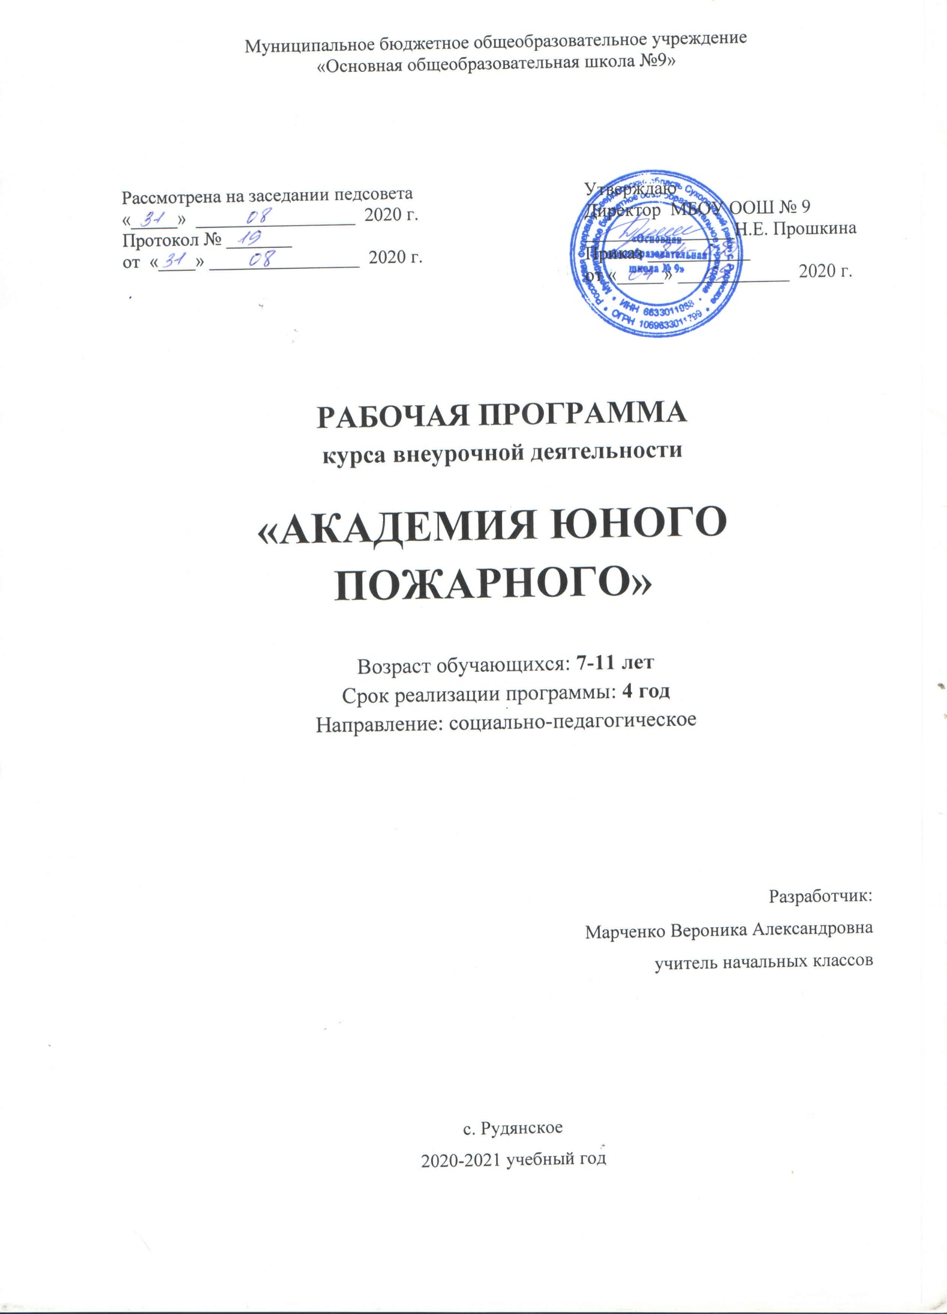Пояснительная записка.

В целях повышения безопасности жизнедеятельности учащихся начального звена была разработана программа внеурочной деятельности «Юные пожарные» для учащихся 1-4 классов (7-11 лет) и рассчитана на 4 года обучения по 1 часу в неделю. Программа рассчитана в 1 классе-33ч, в 2-4 классах на 34 часа, реализуется в течение учебного года.
Цель программы:
Сохранение жизни и здоровья детей, повышение уровня знаний учащихся по пожарной безопасности и привлечение их к организации пропаганды пожарной безопасного поведения среди учащихся и населения в микрорайоне.
Задачи программы:
Обучающие:
Обучение основам пожарной безопасности.
Обучение навыкам оказания первой доврачебной помощи.
Обучение умениям правильно действовать в экстремальной ситуации.
Ознакомление с особенностями применения специальных средств пожаротушения.
Развивающие:
Развитие организаторских способностей детей в процессе профилактической работы по противопожарной безопасности.
Развитие способности предвидеть и избегать возможности возникновения пожара.
Развитие памяти, внимания и творческих способностей.
Воспитывающие:
Формирование активной жизненной позиции, чувства ответственности за коллективное дело, дисциплинированности.
Формирование навыков осторожного обращения с огнём.
Воспитание толерантных отношений.
Осуществление профилактической работы по противопожарной безопасности среди детей.
Теоретическая часть предполагает: беседы, самостоятельный поиск информации, встречи с работниками противопожарной службы, работу с врачом школы, просмотры видеофильмов, презентаций на противопожарную тематику.
В практическую часть входят: экскурсии; спортивные соревнования; пожарно-спортивные эстафеты и соревнования; изготовление моделей, макетов; выпуск листовок; театрализованные представления и выступления; участие в различных конкурсах.
Личностные, метапредметные и предметные результаты освоения курса.
Личностными результатами являются следующие умения:
- активно включаться в общение и взаимодействие со сверстниками на принципах уважения и доброжелательности, взаимопомощи и сопереживания;
- проявлять положительные качества личности и управлять своими эмоциями в различных ситуациях и условиях;
- проявлять дисциплинированность, трудолюбие и упорство в достижении поставленных целей;
- оказывать бескорыстную помощь своим сверстникам, находить с ними общий язык и общие интересы.
Метапредметными результатами являются следующие умения:
- характеризовать явления, действия и поступки окружающих, давать им объективную оценку на основе освоенных знаний и имеющегося опыта;
- находить ошибки при выполнении практических заданий, отбирать способы их исправления;
- обеспечивать защиту и сохранность имущества от огня личного и общественного, природных объектов;
- организовывать самостоятельную деятельность с учётом требований её безопасности, сохранности инвентаря и оборудования, организации места занятий;
- планировать собственную деятельность, анализировать и объективно оценивать её результаты, находить возможности и способы их улучшения;
- управлять эмоциями при общении со сверстниками и взрослыми, сохранять хладнокровие, сдержанность, рассудительность.
Предметные результаты. К завершению обучения каждый обучающийся должен знать:
- основные правила пожарной безопасности;
- причины возникновения пожаров;
- первичные средства пожаротушения;
- виды огнетушителей и область их применения;
- знаки пожарной безопасности и места их размещения;
- меры предосторожности при обращении с огнём,
- правила поведения в экстремальных ситуациях;
- правила оказания первой медицинской помощи при ожогах и поражении электрическим током;
- главные исторические события становления пожарной охраны России,
Уметь:
- выявлять нарушения правил пожарной безопасности;
- пользоваться огнетушителями;
- работать с пожарным инвентарём;
- различать знаки пожарной безопасности;
- оказывать первую медицинскую помощь; выполнять элементы пожарно-прикладного спорта.
Контроль и оценка планируемых результатов
В основу изучения программного материала курса положены ценностные ориентиры, достижение которых определяются воспитательными результатами. Воспитательные результаты внеурочной деятельности оцениваются по трём уровням.
Первый уровень результатов — приобретение школьником социальных знаний (об общественных нормах, устройстве общества, о социально одобряемых и неодобряемых формах поведения в обществе и т. п.), первичного понимания социальной реальности и повседневной жизни.
Для достижения данного уровня результатов особое значение имеет взаимодействие ученика со своими учителями как значимыми для него носителями положительного социального знания и повседневного опыта.
Второй уровень результатов — получение школьником опыта переживания и позитивного отношения к базовым ценностям общества (человек, семья, Отечество, природа, мир, знания, труд, культура), ценностного отношения к социальной реальности в целом.
Для достижения данного уровня результатов особое значение имеет взаимодействие школьников между собой на уровне класса, школы, то есть в защищенной, дружественной про-социальной среде. Именно в такой близкой социальной среде ребёнок получает (или не получает) первое практическое подтверждение приобретённых социальных знаний, начинает их ценить (или отвергает).
Третий уровень результатов — получение школьником опыта самостоятельного общественного действия. Только в самостоятельном общественном действии, действии в открытом социуме, за пределами дружественной среды школы, для других, зачастую незнакомых людей, которые вовсе не обязательно положительно к нему настроены, юный человек действительно становится (а не просто узнаёт о том, как стать) социальным деятелем, гражданином, свободным человеком. Именно в опыте самостоятельного общественного действия приобретается то мужество, та готовность к поступку, без которых немыслимо существование гражданина и гражданского общества.
Основными видами педагогического контроля являются:
- фиксирование методом наблюдения частоты участия детей в проводимых мероприятиях;
- анкетирование;
- тестирование два раза в год;
- разыгрывание ситуаций;
- деловые игры;
Даная программа позволит выработать у детей навыки пожарной безопасного обращения с огнем, учитывая возрастные и психологические особенности детей младшего школьного возраста.
Ожидаемый результат
Ученик должен знать:
- основные правила пожарной безопасности в жилье, в школе, в лесу;
- причины возникновения пожаров и меры предупреждения пожара при
обращении с огнем и электрическими приборами;
- специфику применения первичных средств пожаротушения;
- порядок оказания первой медицинской помощи при пожаре;
- правила разведения костра в лесу;
Ученик должен уметь:
- применять первичные средства пожаротушения;
- оказывать первую медицинскую помощь при пожаре;

Календарно-тематическое планирование
2020 – 2021 учебный год
№ п/п | Тема занятий | Кол-во часов | Дата
 | Тема№1. «Тайны огня. Огонь - друг, огонь – враг». | 6
1. | Огонь - одно из самых больших чудес природы. Миф о Прометее. | 1
2. | Огонь как целительная сила и защита от болезней. | 1
3. | Применение огня и пара в промышленности. | 1
4. | Пожар - это неконтролируемый процесс горения | 1
5. | Основные причины пожаров. | 1
6. | Человек сильнее огня.(просмотр фильма) | 1
 | Тема №2. «С огнем не шути» | 6
7. | Костер - как источник пожара | 1
8. | Пожаровзрывоопасные свойства легковоспламеняющихся и горючих жидкостей | 1
9. | Пожарная опасность телевизоров. Первоочередные действия при его загорании. | 1
10. | Газовая плита. | 1
11. | Тушение пожаров подручными средствами | 1
12. | Правила содержания и использования огнетушителей. | 1
 | Тема№3. «Служба “112”» | 6
13. | История создания противопожарной службы. Государственная противопожарная служба | 1
14. | Внутренний распорядок в пожарных частях. | 1
15. | Пожарная техника. | 1
16. | Правила содержания и эксплуатации первичных средств пожаротушения. | 1
17. | Пожарный - одна из наиболее опасных профессий. | 1
18. | Телефон “112”. Создание региональных спасательных отрядов. | 1
 | Тема №4. «Что делать, если загорелась одежда. Действия при ожоге» | 4
19. | Причины загорания одежды. Действия человека, если на нем загорелась одежда. | 1
20. | Виды ожогов. | 1
21. | Первая доврачебная помощь при ожогах | 1
22. | Отработка приёмов тушения одежды, оказание первой помощи при ожогах. | 1
 | Тема № 5 «Дым над лесом» | 7
23. | Необходимость сохранения лесных массивов, продолжительность восстановления уничтоженного лес. | 1
24. | Экологические последствия уничтожения лесов. | 1
25. | Опасность для людей, оказавшихся в горящем лесу. | 1
26. | Пожарная опасность торфяников. Самовозгорание торфа. | 1
27. | Основные причины пожаров в лесу. | 1
28. | Последствия от сжигания сухой правы, тополиного пуха. Примеры пожаров | 1
29. | Экскурсия в лес на место бывшего пожара. | 1
 | Тема №5. «Главное- самообладание. Практические занятия по эвакуации». | 5
30. | Паника, растерянность, страх, необдуманность действий присущи человеку в период опасности | 1
31. | План эвакуации людей в случае возникновения пожара. | 1
32. | Действия по сохранению личной жизни до прибытия пожарных подразделений. | 1
33. | Практические занятия по отработке плана эвакуации из школы. | 1
34. | Обобщение изученного. | 1
 | Итого | 34
Тема 1. « Тайны огня. Огонь - друг, огонь – враг».
Огонь - одно из самых больших чудес природы. Миф о Прометее, который похитил огонь и принес его людям.
Огонь как целительная сила и защита от болезней. Применение огня и пара в промышленности.
Пожар - это неконтролируемый процесс горения, сопровождающийся уничтожением материальных ценностей и создающий опасность для людей. Опустошительная сила атомного огня.
Основные причины пожаров. Конкретные примеры пожаров в области, районе, городе.
Человек сильнее огня.
Демонстрация видеофильмов.
Тема 2. « С огнем не шути».
Костер - как источник пожара. Игра с фейерверками, самопалами, ракетами, хлопушками, бенгальскими огнями, предметами бытовой химии.
Пожаро-взрывоопасные свойства легковоспламеняющихся и горючих жидкостей. Пожарная опасность телевизоров. Первоочередные действия при его загорании. Газовая плита.
Тушение пожаров подручными средствами. Правила содержания и использования огнетушителей.
Тема 3. «Единая служба спасения 112»
История создания противопожарной службы. Государственная противопожарная служба. Цель её создания. Структура: пожарные части, государственный пожарный надзор. Добровольные пожарные формирования.
Пожарная техника. Внутренний распорядок в пожарных частях. Телефон “112”.
Пожарный - одна из наиболее опасных профессий. Необходимые качества.
Экскурсии в пожарную часть.
Тема 4. «Что делать, если загорелась одежда. Действия при ожоге».
Причины загорания одежды. Действия человека, если на нём загорелась одежда. Первая доврачебная помощь при ожогах.
Практические занятия: отработка приёмов тушения одежды. Первая медицинская помощь при ожогах.
Тема 5. «Дым над лесом».
Необходимость сохранения лесных массивов, продолжительность восстановления уничтоженного леса. Экологические последствия. Опасность для людей, оказавшихся в горящем лесу.
Пожароопасность леса в сухую, жаркую погоду.
Пожарная опасность торфяников. Самовозгорание торфа.
Основные причины пожаров в лесу. Последствия от сжигания сухой правы, тополиного пуха. Примеры пожаров. Экскурсия в лес на место бывшего пожара.
Тема 8. Главное - самообладание. Практические занятия по эвакуации.
Паника, растерянность, страх, необдуманность действий присущи человеку в период опасности. План эвакуации людей в случае возникновения пожара.
Практические занятия по отработке плана эвакуации из школы.
Список литературы:
- Верховский Е.И. ОБЖ. 1 – 4 классы. Учебное пособие. – М., Просвещение, 2018.
- Казаков В.И. безопасное поведение в ЧС. Пособие для учителя. - Екатеринбург, Учебная книга, 2016.
- Казаков В.И. Пожарная безопасность для школьника. Программно – методические материалы. - Екатеринбург, Учебная книга, 2015.
- Кузнецов М.И. Личная безопасность школьника. Памятка. – М., НЦ ЭНАС, 2015.

